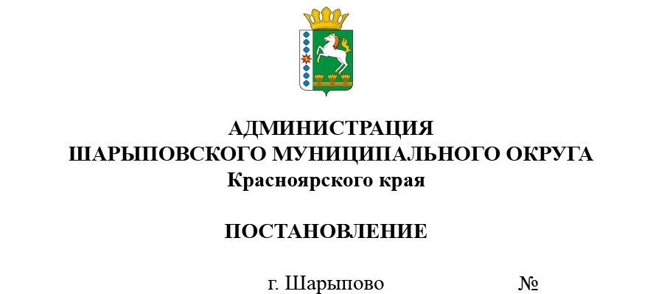

28.06.2024 382-п

О порядке создания, хранения, использования и восполнения резервов материальных ресурсов для ликвидации чрезвычайных ситуаций на территории Шарыповского муниципального округа

В соответствии с Федеральными законами от 06.10.2003 № 131-ФЗ «Об общих принципах организации местного самоуправления в Российской Федерации», от 21.12.1994 № 68-ФЗ «Защите населения и территорий от чрезвычайных ситуаций природного и техногенного характера», закона Красноярского края от 02.11.2001 № 16-1558 «О резервах материально-технических ресурсов для ликвидации чрезвычайных ситуаций на территории Красноярского края», руководствуясь ст.38 Устава Шарыповского муниципального округа

ПОСТАНОВЛЯЮ:

1. Утвердить порядок создания, хранения, использования и восполнения резервов материальных ресурсов для ликвидации чрезвычайных ситуаций на территории Шарыповского муниципального округа согласно приложению.
2. Установить, что создание, хранение и восполнение резерва материальных ресурсов для ликвидации чрезвычайных ситуаций на территории округа производится за счет средств бюджета округа.
3. Рекомендовать руководителям предприятий, учреждений и организаций:

3.1. Создать соответствующие резервы материальных ресурсов для ликвидации чрезвычайных ситуаций;

3.2. Определить и утвердить номенклатуру и объемы резерва материальных ресурсов для ликвидации чрезвычайных ситуаций;

3.3. Утвердить правила создания, использования и восполнения резервов материальных ресурсов для ликвидации чрезвычайных ситуаций.

1. Признать утратившим силу Постановление администрации Шарыповского муниципального округа от 27.01.2023 г. № 47-п «О порядке создания, хранения, использования и восполнения резерва материальных ресурсов для ликвидации чрезвычайных ситуаций на территории Шарыповского муниципального округа».
2. Контроль за исполнением настоящего Постановления возложить на Ю.А. Деменева, заместителя главы округа по территориальному управлению.
3. Постановление вступает в силу в день, следующий за днем его официального опубликования, и подлежит размещению на официальном сайте Шарыповского муниципального округа в сети Интернет.

Исполняющий полномочия главы округа М.В. Поддубков

|  |
| --- |
| Приложение  УТВЕРЖДЕН  Постановлением администрации Шарыповского муниципального округа  от ___________2024 г. №____ |

ПОРЯДОК

создания, хранения, использования и восполнения резервов материальных ресурсов для ликвидации чрезвычайных ситуаций на территории Шарыповского муниципального округа

1. Настоящий Порядок разработан в соответствии с Федеральным [законом](consultantplus://offline/ref=4ADC45599001C34A5C0E19898E4746ABB4CDB3163341D0F2DD435AEA593CF05FCBE6E447BF2ACEC5B1F54010F8OBGEJ) от 21.12.1994 N 68-ФЗ «О защите населения и территорий от чрезвычайных ситуаций природного и техногенного характера» и определяет основные принципы создания, хранения, использования и восполнения резерва материальных ресурсов для ликвидации чрезвычайных ситуации на территории Шарыповского муниципального округа (далее - Резерв).

2. Резерв создается заблаговременно в целях экстренного привлечения необходимых средств для ликвидации ЧС межмуниципального характера, в том числе для организации первоочередного жизнеобеспечения населения в ЧС, развертывания и содержания пунктов временного размещения пострадавшего населения, пунктов питания, оснащения аварийно-спасательных формирований (в том числе нештатных) и аварийно-спасательных служб при проведении аварийно-спасательных и других неотложных работ.

3. Резерв включает питание и продовольствие, материально-технические средства для жизнеобеспечения пострадавшего населения и вещевое имущество, средства индивидуальной защиты, медикаменты и медицинское имущество, специальное съёмное оборудование и комплектующие изделия, нефтепродукты.

4. Номенклатура и объемы материальных ресурсов Резерва утверждаются постановлением Администрации Шарыповского муниципального округа и устанавливаются исходя из прогнозируемых видов и масштабов чрезвычайных ситуаций, предполагаемого объема работ по их ликвидации, а также максимально возможного использования имеющихся сил и средств для ликвидации чрезвычайных ситуаций.

5. Создание, хранение и восполнение Резерва осуществляется за счет средств бюджета округа.

6. Объем финансовых средств, необходимых для приобретения материальных ресурсов Резерва, определяется с учетом возможного изменения рыночных цен на материальные ресурсы, а также расходов, связанных с формированием, размещением, хранением и восполнением Резерва.

7. Финансирование расходов гарантированной экстренной поставки продовольствия, предметов (товаров) первой необходимости, медицинских препаратов и материалов в чрезвычайной ситуации, осуществляется за счет средств резервного фонда администрации Шарыповского муниципального округа в соответствии с [Постановлением](consultantplus://offline/ref=C11E71B8B20E47630F0A444447DA547F800E24E0606ADCE5D44210E5EDE16D758C9DD6D5794EC5C139AF2B773096C1C6KD31J) администрации Шарыповского муниципального округа от 14.03.2022 № 162-п «Об утверждении Положения о порядке расходования средств резервного фонда администрации Шарыповского муниципального округа».

8. Отдел по контролю и безопасности администрации Шарыповского муниципального округа:

разрабатывает предложения по номенклатуре и объемам материальных ресурсов Резерва;

представляет на очередной год бюджетные заявки для закупки материальных ресурсов в Резерв;

определяет размеры расходов по хранению и содержанию материальных ресурсов в Резерве;

определяет места хранения материальных ресурсов Резерва, отвечающие требованиям по условиям хранения и обеспечивающие возможность доставки в зоны чрезвычайных ситуаций;

участвует в подготовке договоров (контрактов) на поставку материальных ресурсов в Резерв, а также на ответственное хранение и содержание Резерва, в объеме выделенных ассигнований;

организует хранение, освежение, замену, обслуживание и выпуск материальных ресурсов, находящихся в Резерве;

организует доставку материальных ресурсов Резерва в районы чрезвычайных ситуаций;

ведет учет и предоставляет отчетность по операциям с материальными ресурсами Резерва;

обеспечивает поддержание Резерва в постоянной готовности к использованию;

осуществляет контроль за наличием, качественным состоянием, соблюдением условий хранения и выполнением мероприятий по содержанию материальных ресурсов, находящихся на хранении в Резерве;

подготавливает проекты правовых актов по вопросам закладки, хранения, учета, обслуживания, освежения, замены, реализации, списания и выдачи материальных ресурсов Резерва.

9. Общее руководство по созданию, хранению, использованию Резерва возлагается на заместителя главы округа по территориальному управлению.

10. Материальные ресурсы, входящие в состав Резерва, независимо от места их размещения, являются собственностью юридического лица, на чьи средства они созданы (приобретены).

11. Приобретение материальных ресурсов в Резерв осуществляется в соответствии с Федеральным [законом](consultantplus://offline/ref=4CEB03FA362CB0B1918606433A2461D284D1D40E4EF502912C448D949EED0E600703734421064FDE25AD02E4F1M9IFJ) от 05.04.2013 № 44-ФЗ "О контрактной системе в сфере закупок товаров, работ, услуг для обеспечения государственных и муниципальных нужд".

12. Хранение материальных ресурсов Резерва организуется как на объектах, специально предназначенных для их хранения и обслуживания, так и в соответствии с заключенными договорами на базах и складах промышленных, транспортных, сельскохозяйственных, снабженческо-сбытовых, торгово-посреднических и иных предприятий и организаций, независимо от формы собственности, и где гарантирована их безусловная сохранность и откуда возможна их оперативная доставка в зоны чрезвычайных ситуаций.

13. Использование материальных ресурсов из Резерва осуществляется по решению Главы Шарыповского муниципального округа или лица, его замещающего, на основании правового акта о введении режима повышенной готовности, а также режима чрезвычайной ситуации, и оформляется письменным распоряжением.

14. Использование Резерва осуществляется на безвозмездной или возмездной основе.

В случае возникновения на территории муниципального образования чрезвычайной ситуации техногенного характера расходы по выпуску материальных ресурсов из Резерва возмещаются за счет средств и имущества хозяйствующего субъекта, виновного в возникновении чрезвычайной ситуации.

15. Восполнение материальных ресурсов Резерва осуществляется после их использования на основании распоряжения администрации округа, которым определяются:

органы администрации округа, ответственные за восполнение материальных ресурсов;

номенклатура и объемы материальных ресурсов Резерва, подлежащие восполнению;

порядок и сроки закупки материальных ресурсов для восполнения Резерва;

порядок финансирования расходов, связанных с восполнением Резерва.

16. Освежение материальных ресурсов Резерва осуществляется в плановом порядке по окончанию срока годности продовольственных товаров, или пришедших в негодность других ресурсов.

17. Финансовый учет и отчетность по операциям с материальными ресурсами Резерва ведет МКУ «Центр бухгалтерского учета» Шарыповского муниципального округа.

18. По операциям с материальными ресурсами Резерва организации несут ответственность в порядке, установленном законодательством Российской Федерации и договорами.